
JURUSAN TEKNIK ELEKTRO
TAHUN AKADEMIK 2020/2021
UJIAN TENGAH SEMESTER GENAP

Matakuliah : Rangkaian Listrik 2 Kode Matakuliah : 16JTE2033
K e l a s : JTE 1A/D3 Waktu : 100 menit
Hari : Kamis Tanggal : 27-5-2021
Dosen : DR.W.Tri Hartono Kode Dosen :
Sifat : Tutup Buku

Perhatian Mahasiswa/i yang ketahuan melakukan tindakan curang selama ujian akan diberi nilai E.

1. Sebuah rangkaian RC seri dirangkai paralel dengan sebuah resistor 20 Ohm. Sebuah sumber tegangan dengan frekuensi 60 Hz dihubungkan ke rangkaian tersebut yg menghasilkan arus mengalir dari sumber tersebut sebesar 7,02 A, arus mengalir pada resistor 20 Ohm sebesar 6 A dan arus mengalir pada cabang RC seri sebesar 2,3 A. Hitung besarnya R dan C.

2. Tentukan segitiga daya untuk beban-beban tersambung paralel berikut. Beban 1 sebesar 200 VA, pf=0,70 tertinggal, beban 2 sebesar 350 VA pf=0,50 dan beban 3 sebesar 275 VA, pf=1.

3. Hitung $i$ pada rangkaian gambar 1
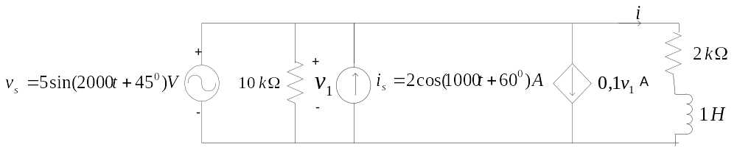Gbr.1

4. Hitung i pada rangkaian gambar 2

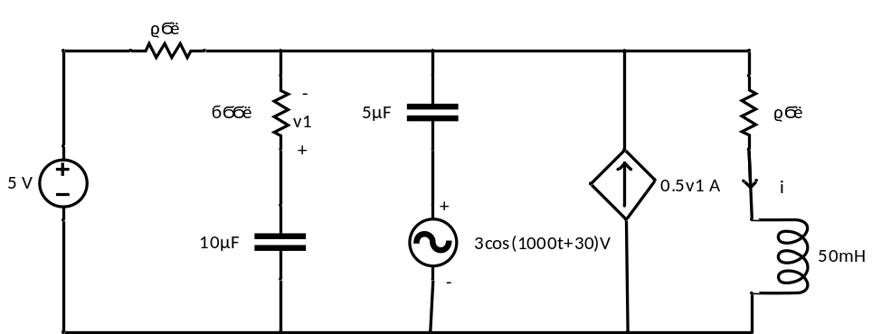
Gbr.2

Mengetahui & menyetujui  Ketua KBK ...............................  ................................................  NIP. ....................................... | Bandung, 27 Mei 2021  Dosen Pengampu,  DR.W. Tri Hartono  NIP.

